

**Un peuple, un but, une foi**



**Ecole Supérieure de Technologie et Management**

**Nom: Ondo Bavegue**

**Prenom: Ángel Ango**

**L2 réseaux Telecom**

Professeur

**Dr. Brahime Diouf**

Année scolaire 2019/202

**TP FRAME-RELAY**

**LABO 2 : Configuration HUB and SPOKE**

On lance ***GNS3*** ensuite on donne un ***nom*** au fichier

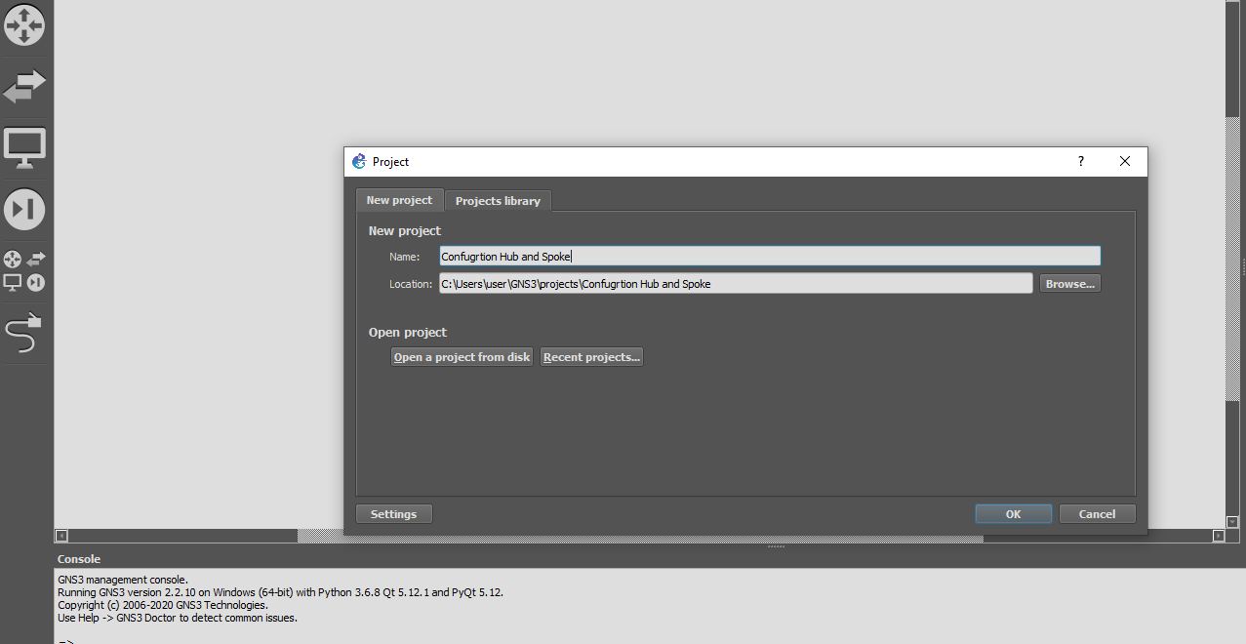

On place les **routeurs** pour former Notre topologie

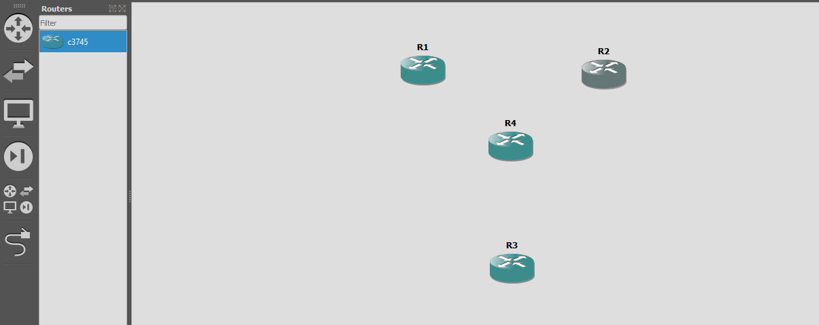

On relie les routeurs et on les allume

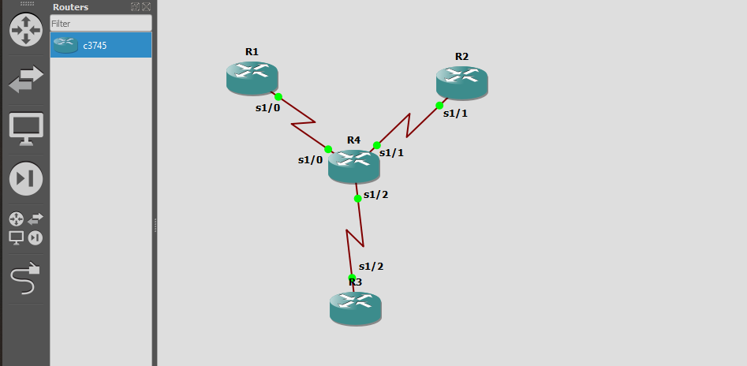

Configuration des switches et routeurs

On entre dans le routeur dans mon cas c’est le R4#, qui nous servira de switch on configure nos 3 interfaces le 1/0, 1/1,1/2 dans mon cas.

On commence la configuration En tapant la première commande ***configure terminal*** car on peut rien faire s’agissant la configuration sans taper cette commande.

On configure et active l’interface Serial 1/0

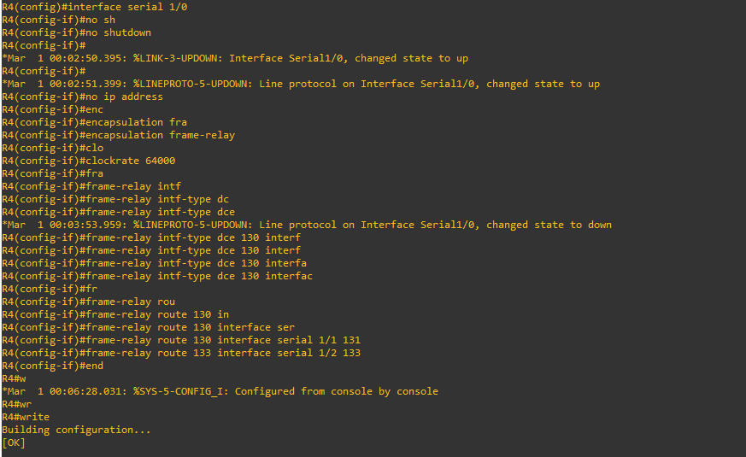

On continue avec l’interface serial 1/1

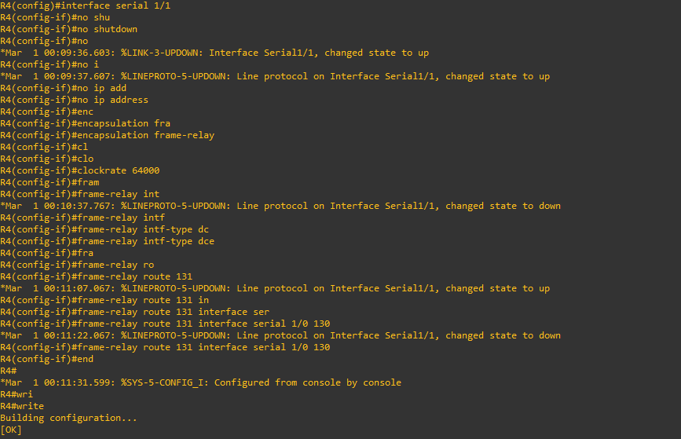

Pour finaliser on enchaîne avec l’interface sérial 1/2

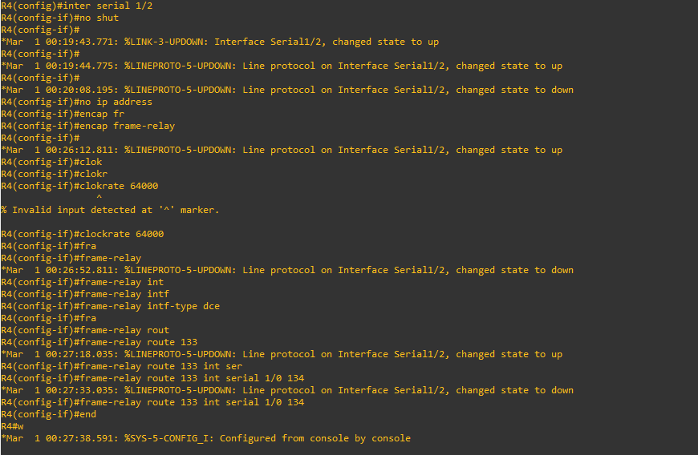

On procède maintenant à la configuration du router 3 le ***R3#***

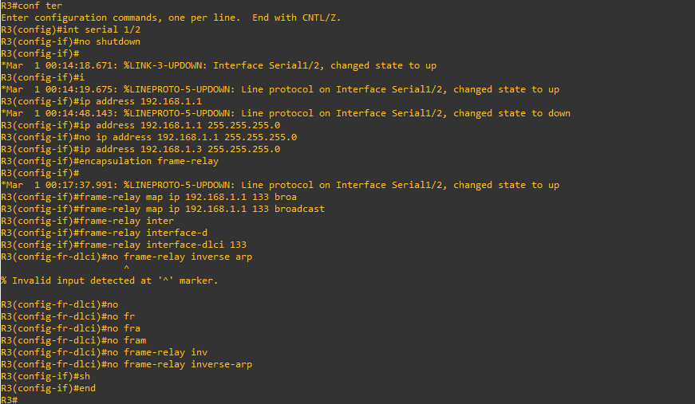

Maintenant c’est au tour du routeur 1 ou ***R1#***

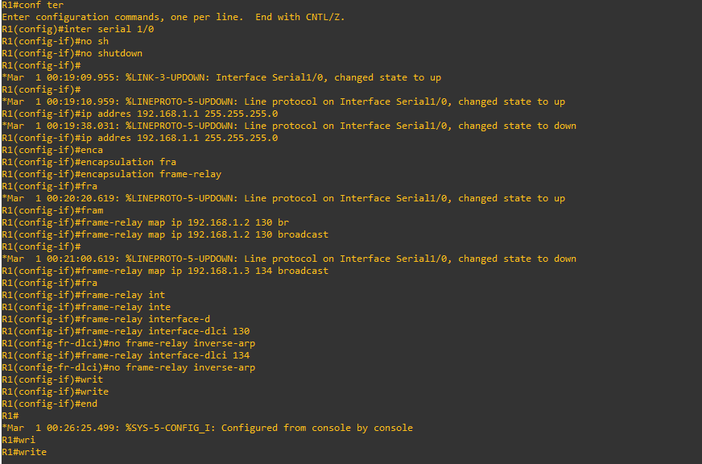

On finalise avec le routeur 2 R2#

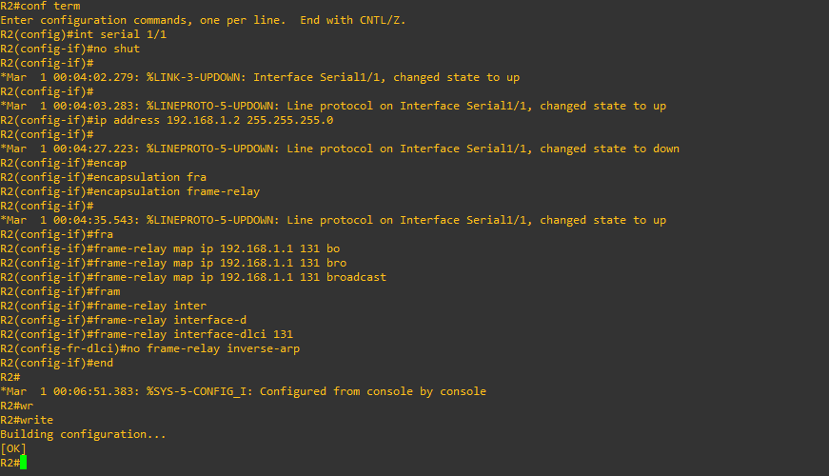

**Diagnostic du routeur 1 ou R1#**

On vérifie le mappage avec la commande ***show framme-relay map***

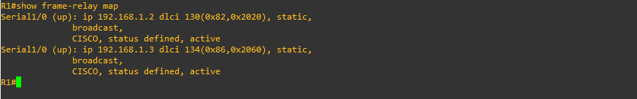

On regarde ensuite les interfaces actives avec la commande ***show frame-relay pvc***

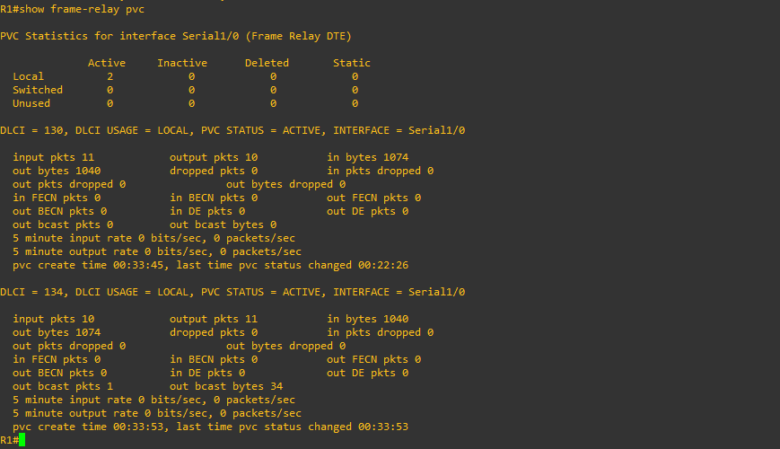

On finalise notre diagnostique avec le Ping aux adresse ***192.168.1.2*** et ***192.168.1.3***

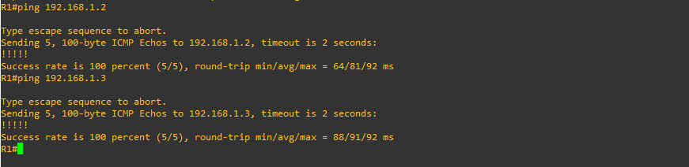

**Diagnostic du deuxième routeur ou R2#**

**On fait le show frame-relay map, le show frame-relay pvc et le Ping**

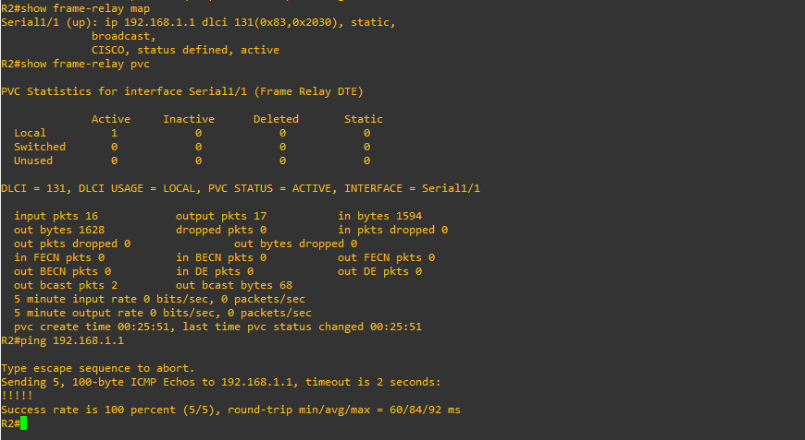

LE PING au **192.168.1.3** ne fonctionne pas car on pas configure

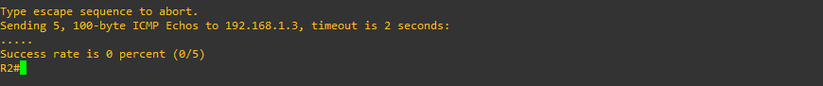

**Diagnostic au R3#**

**On fait le show frame-relay map, le show frame-relay pvc**

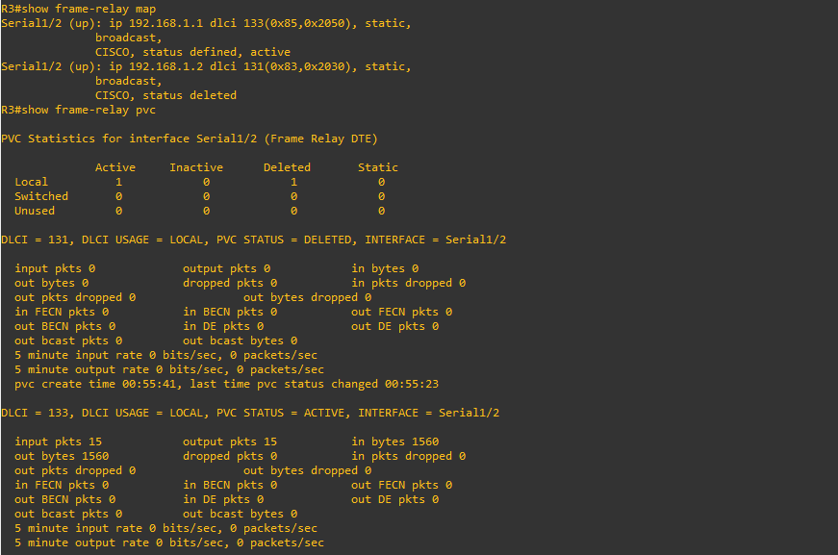

Le Ping au **192.168.1.1** fonctionne mais le Ping aux **192.168.1.2** et **192.168.1.3** ne fonctionne pas

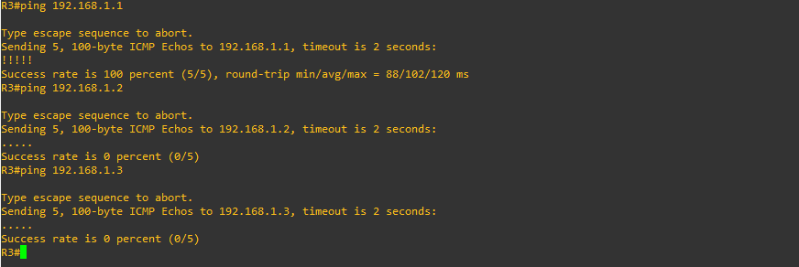

**Diagnostic du SWITCH(R4#)**

Pour faire le diagnostic on tape la commande ***show frame-relay route***, cela nous informera des différents interfaces dlci et leurs états c’est à dire sils sont active ou pas

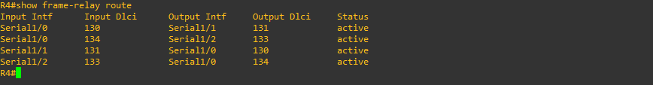

**FIN de la configuration HUB and spoke**

**LABO 3 : Connection spoke to spoke**

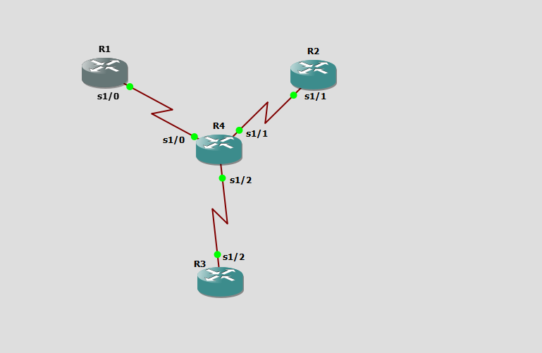

*Configuration du routeur R4# qu’on va utiliser comme le switch*

Configuration de interface serial 1/0

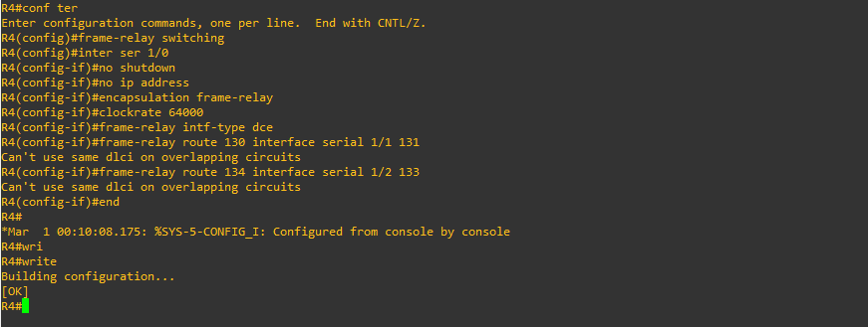

Configuration de l’interface serial 1/1

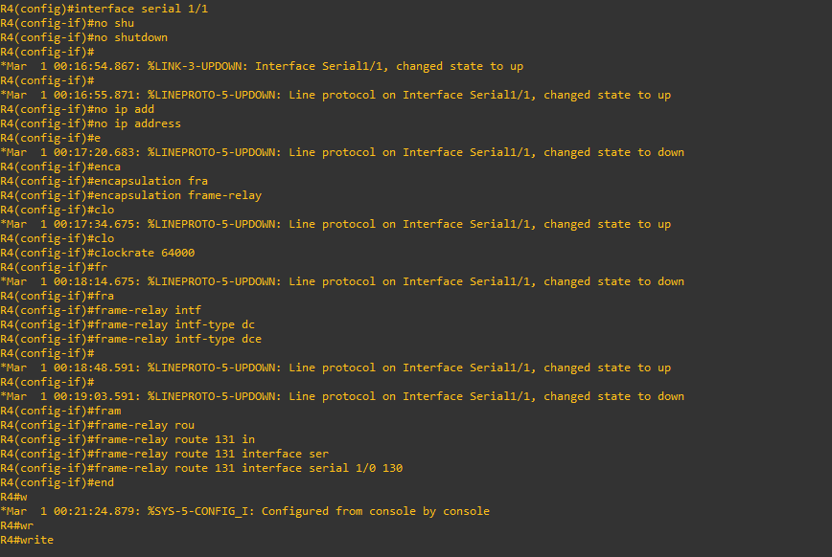

Configuration de l’interface 1/2

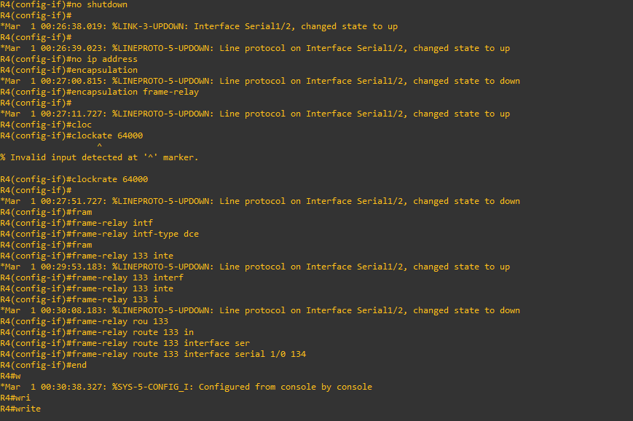

Configuration du routeur 2

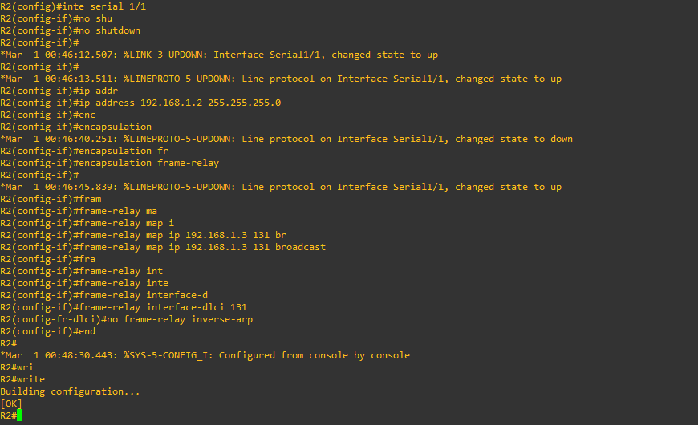

Configuration du routeur r3

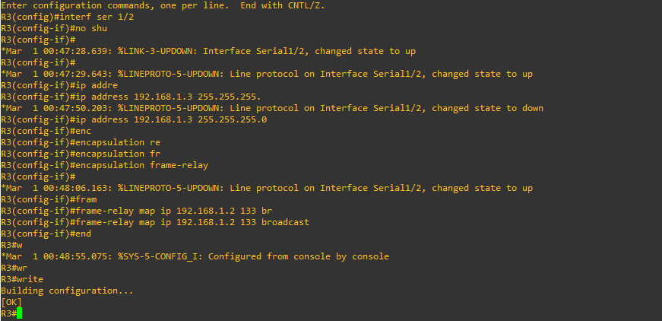

Configuration du routeur r1

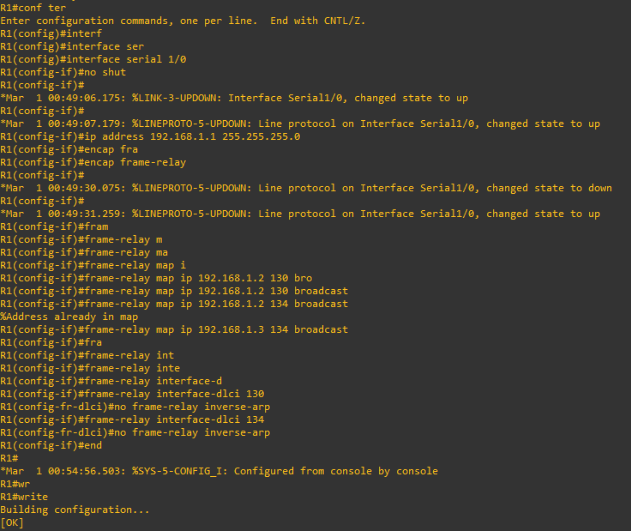

Diagnostic du r2

map

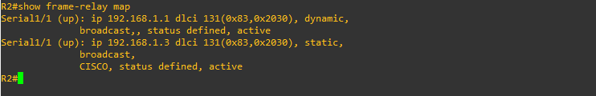

Pvc

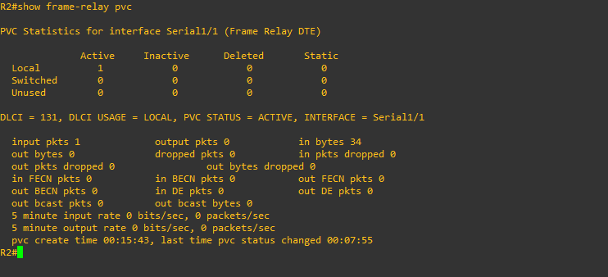

Ping

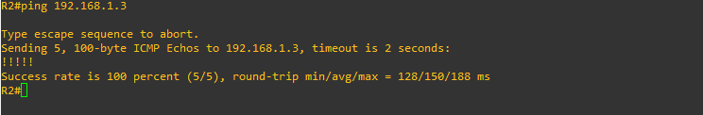

Diagnostic sur r3

map

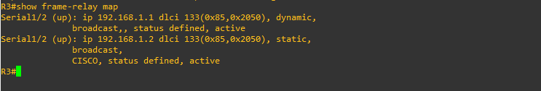

Pvc

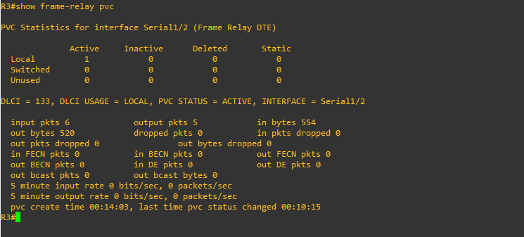

Ping

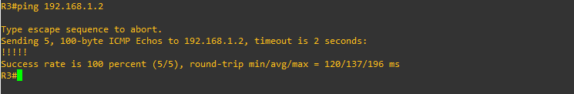

**Fin de la configuration spoke to spoke**

**LABO 4 : Sous interfaces point-to-point**

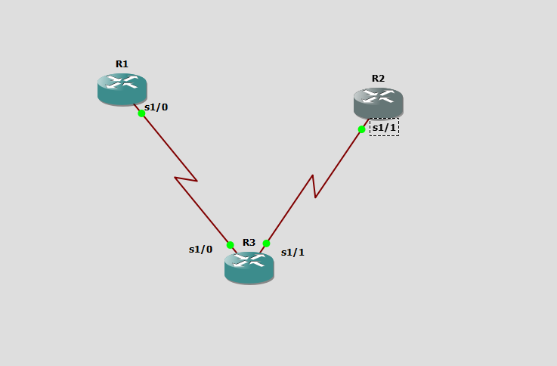

On change le nom du router en premier, Il y a quelques particularités dans cette configuration car ici il y a l’interface fastEthernet et on doit l’activer aussi avant d’activer l’interface 1/0

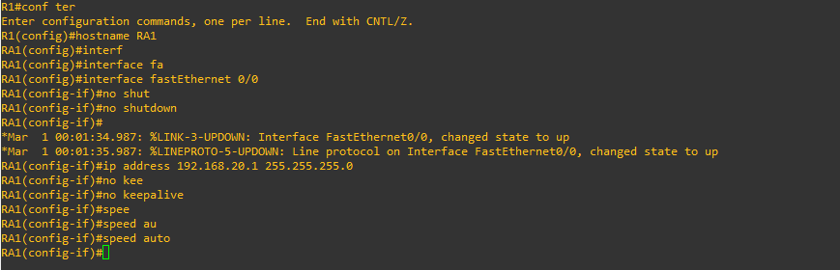

On fait de même pour l’interface 1/1

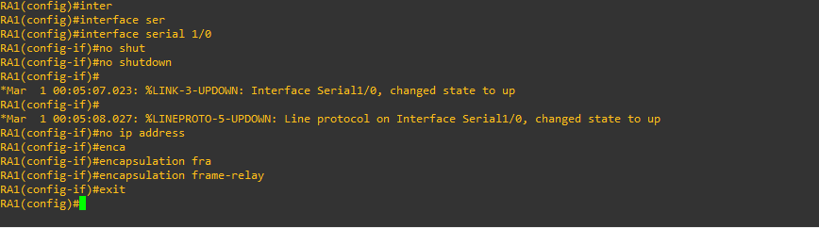

On active le sous interfaces 1/0.1 point to point

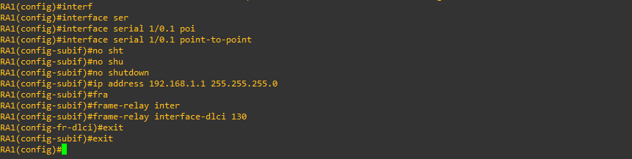

On donne les adresses réseaux



On change le nom du routeur 2 en premier en suite on procède a la configuration comme on a fait au routeur 1



Cette fois si on active le fastEthernet 0/1

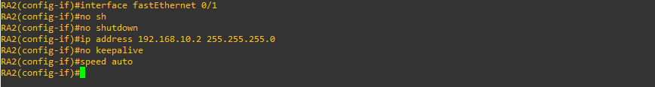

On active aussi l’interface 1/1

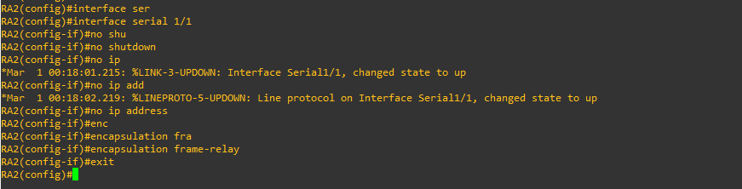

Activation du sous interface

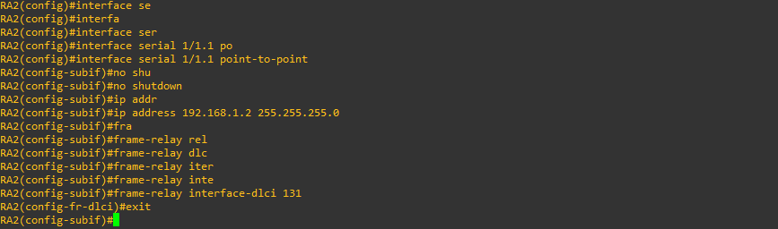

On donne l’adresse réseaux

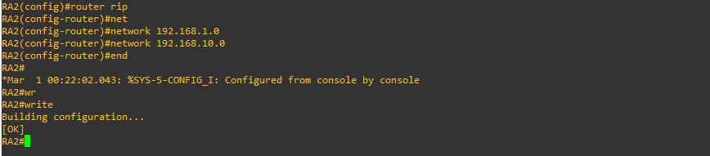

CONFIGUATION DU Switch

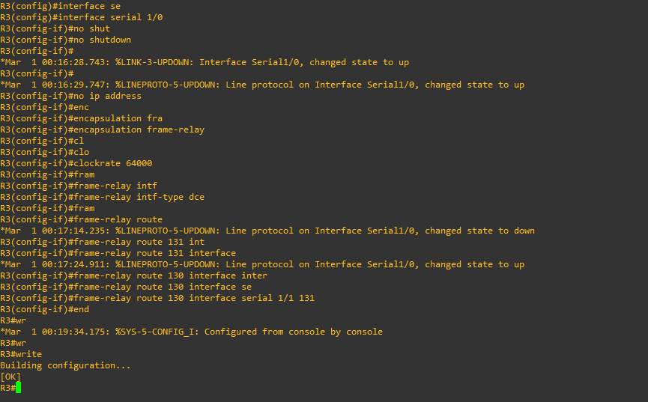

CONFIGURATION DU ROUTER 3

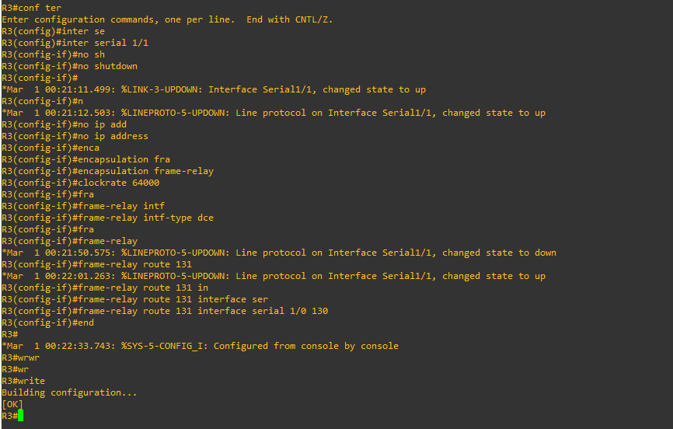

Show frame-relay map RA1

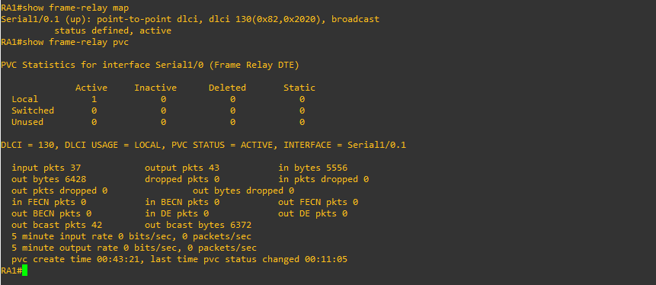

Show frame-relay map RA2

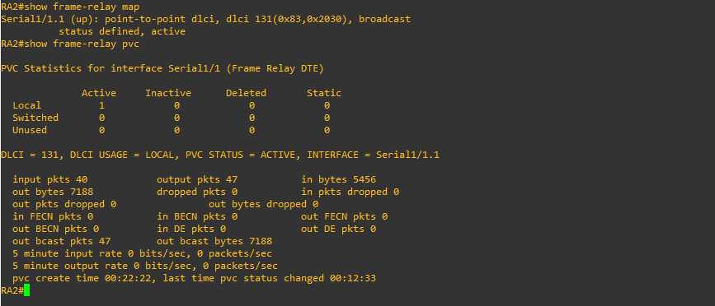

Ping du RA1

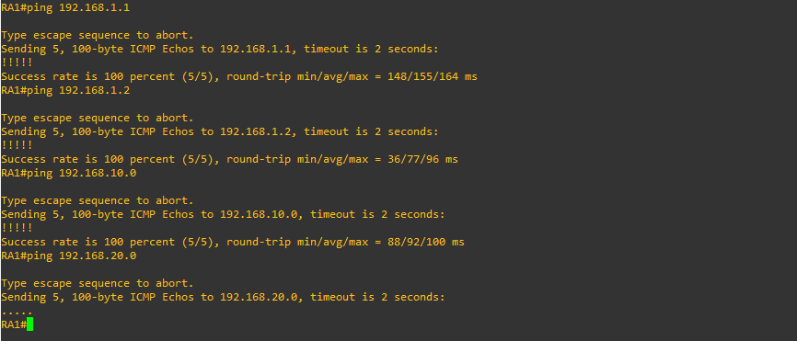

Ping du RA2

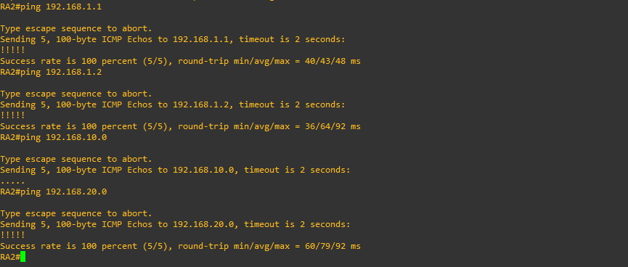

**FIN**

**LABO 5 : Sous interface Hub and spoke**

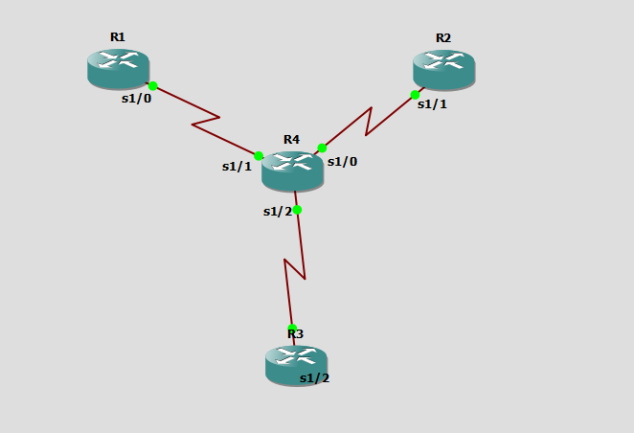  
configuration du router 1

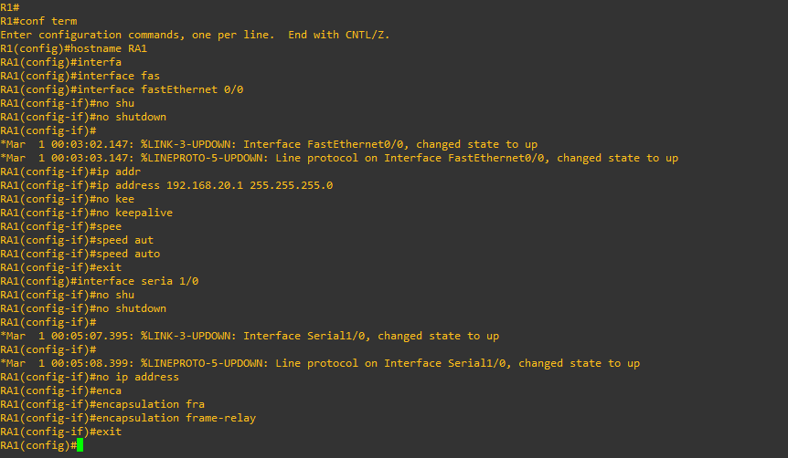

Interfaces

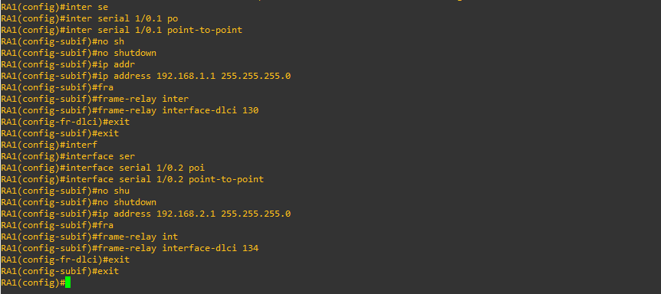

Rip

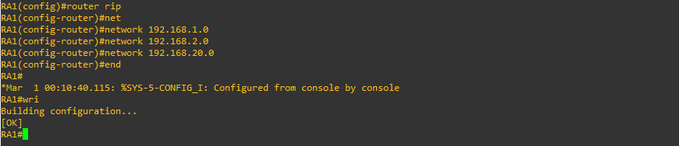

Configuration du routeur 2

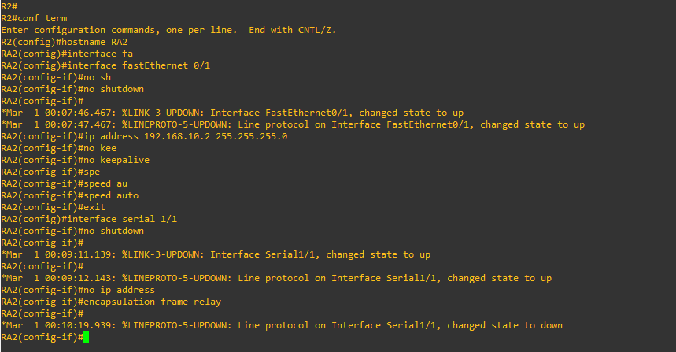

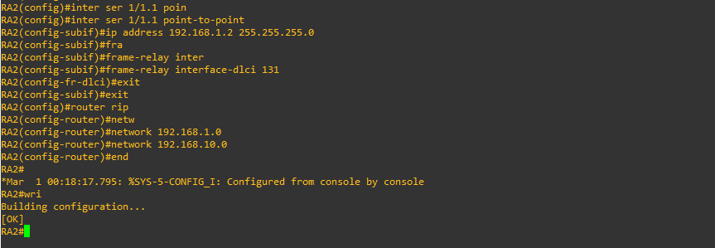

R3

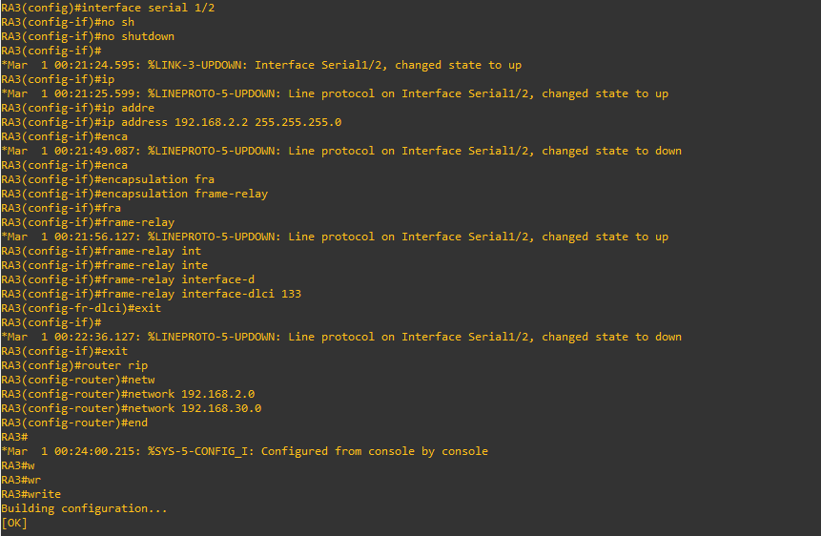

CONFIGURATION DU SWITCH

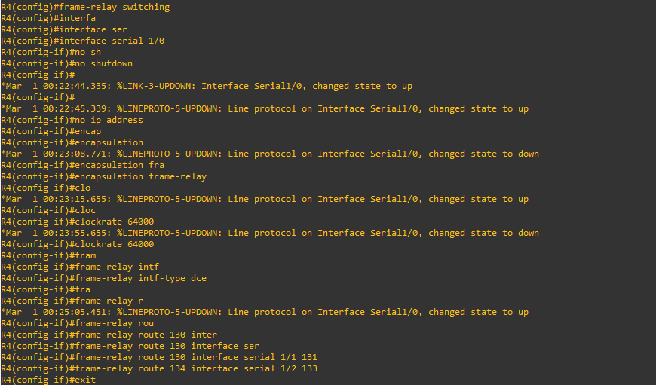

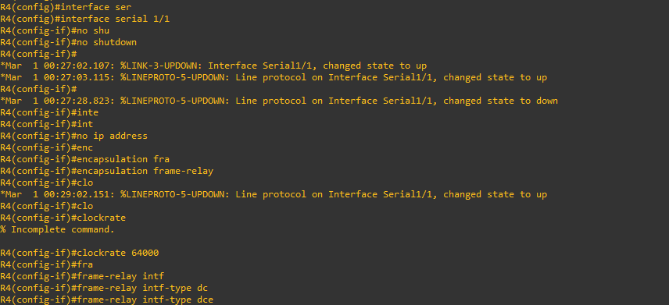

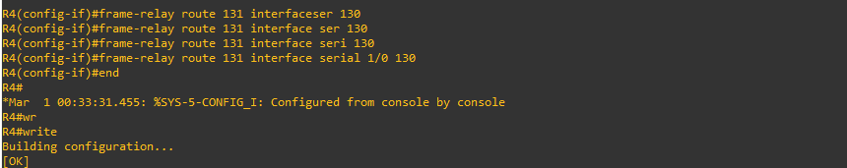

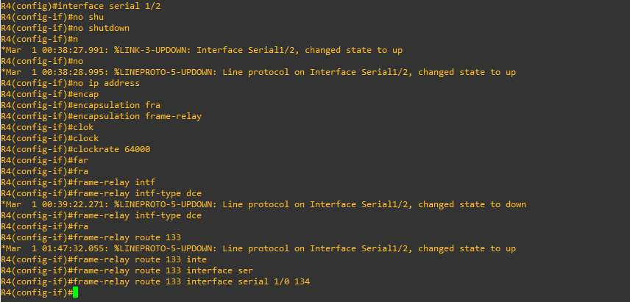Diagnostics

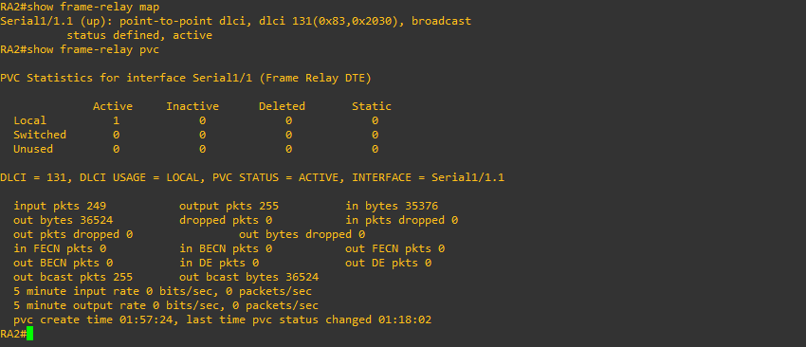

R1

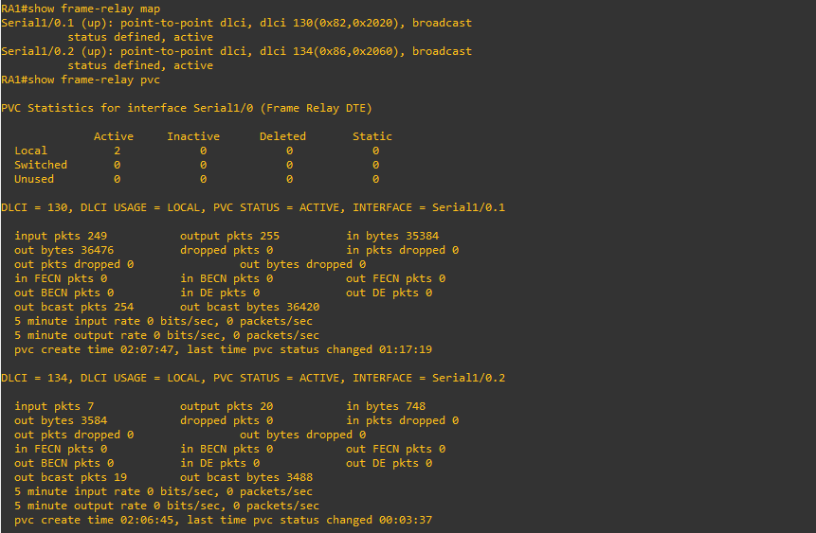

R3

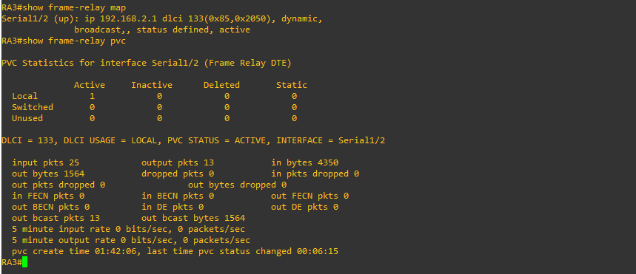

R4

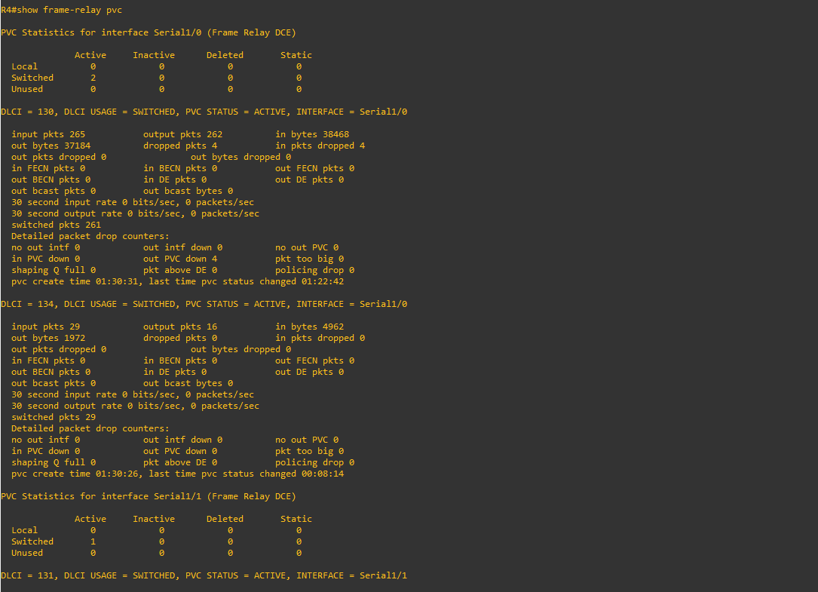

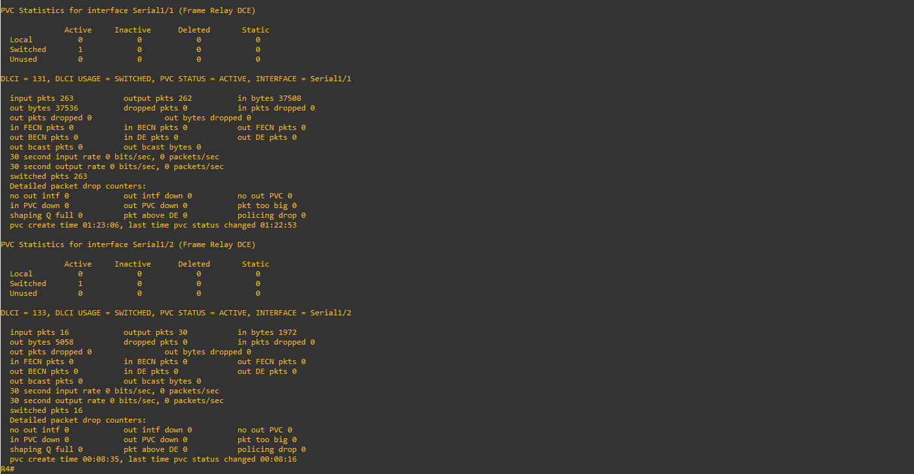

Ping

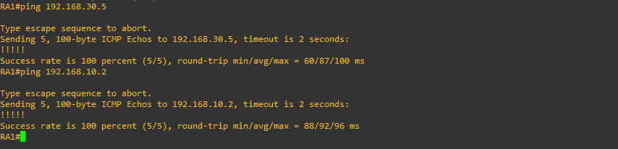

ping



**Fin**

**LABO 6 : Sous interface multipoint avec mappage statique**

Activation de l’interface fastEthernet 0/0

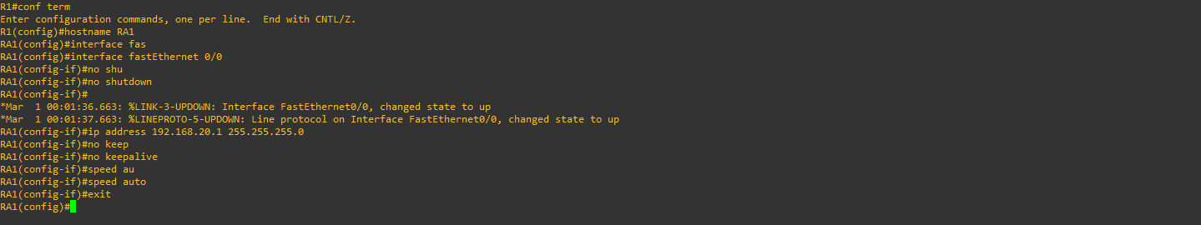

On active maintenant l’interface serial 1/0

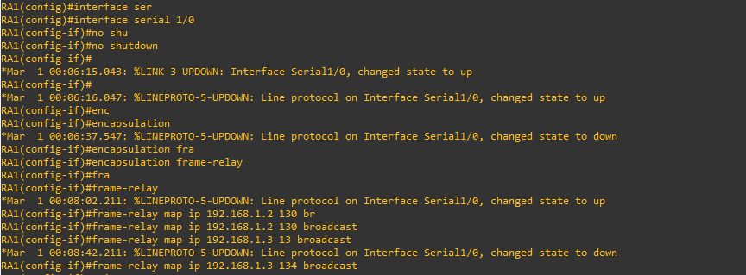

On attribue les adresses

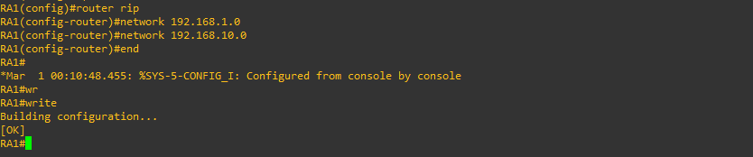

R2

Activation de l’interface fastEthernet 0/1

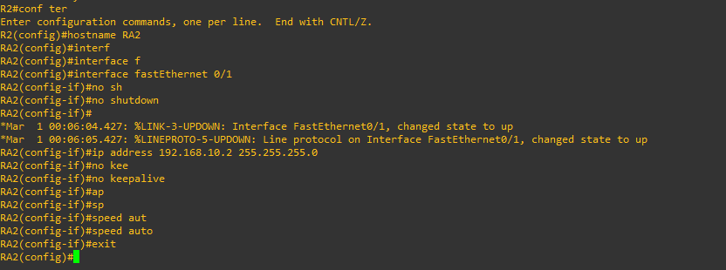

Activation de l’interface serial 1/1

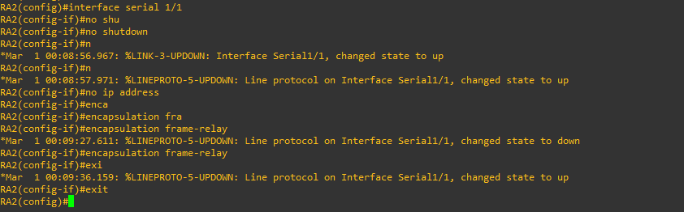

On active le sous interface multipoint

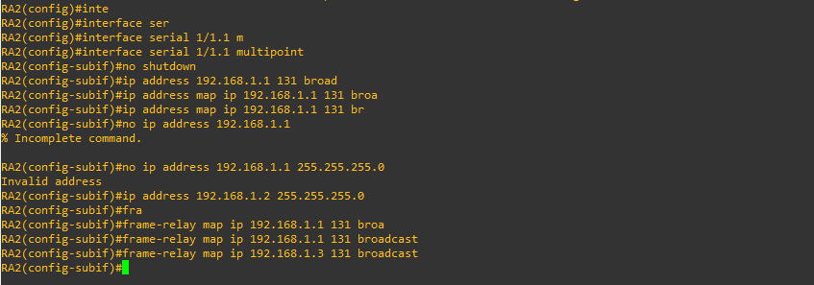

On attribue les addresses

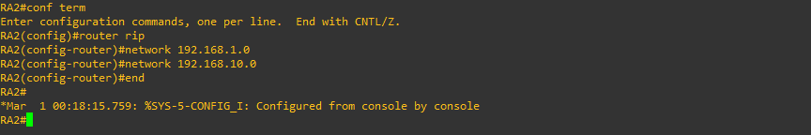

On renomme le routeur 3 et on fait comme dans les autres, au paravent on active le fastEthernet 0/0

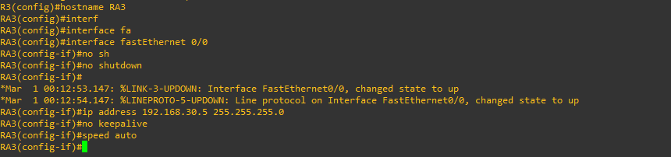

On active maintenant le serial 1/2

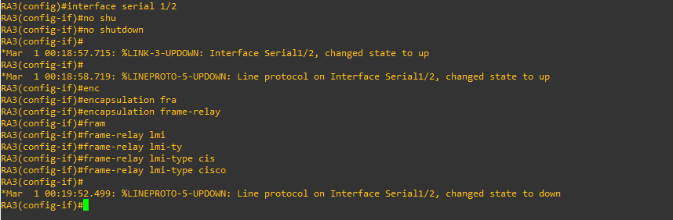

On donne l’adresse réseaux

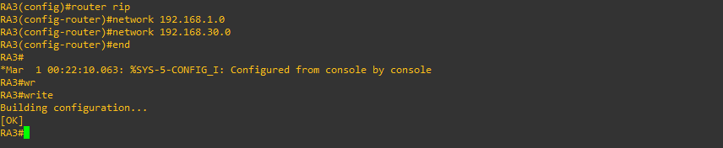

Configuration du Switch

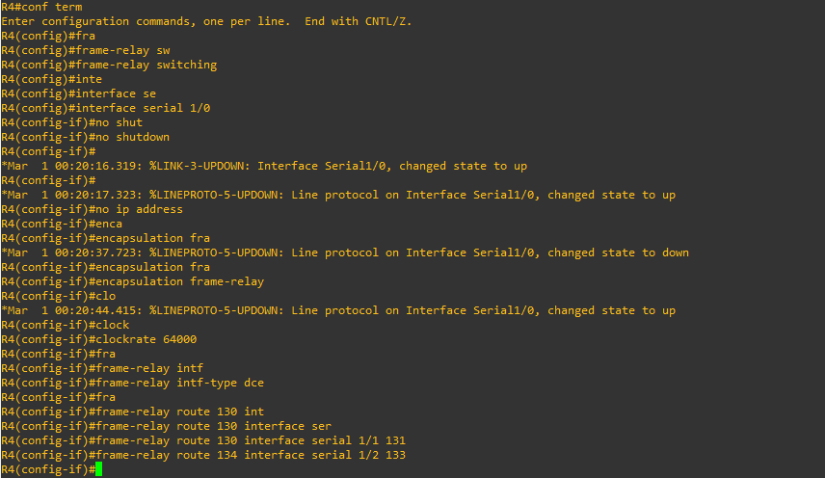

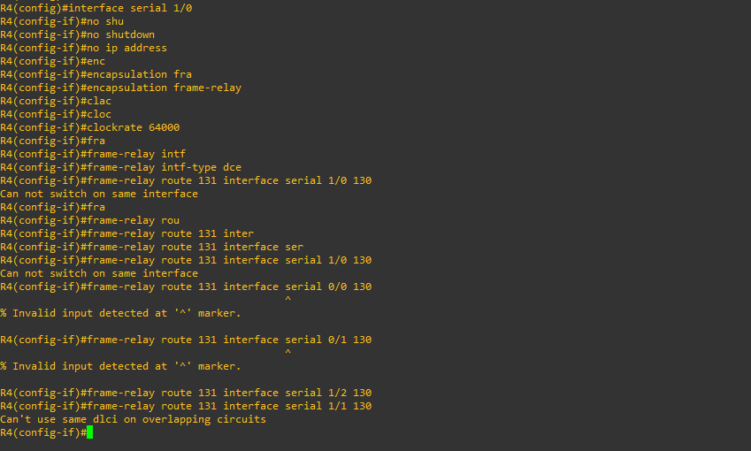

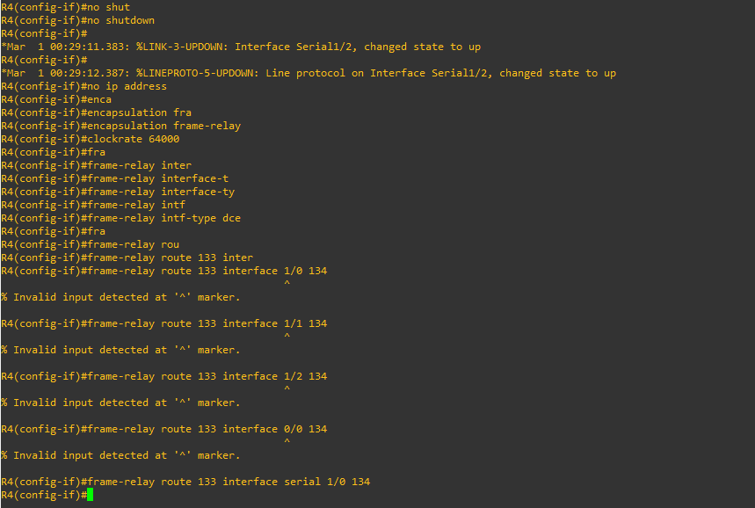

Diagnostic

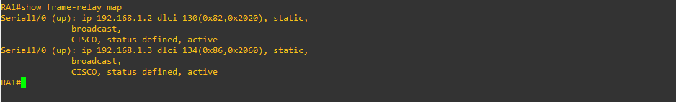

Pvc

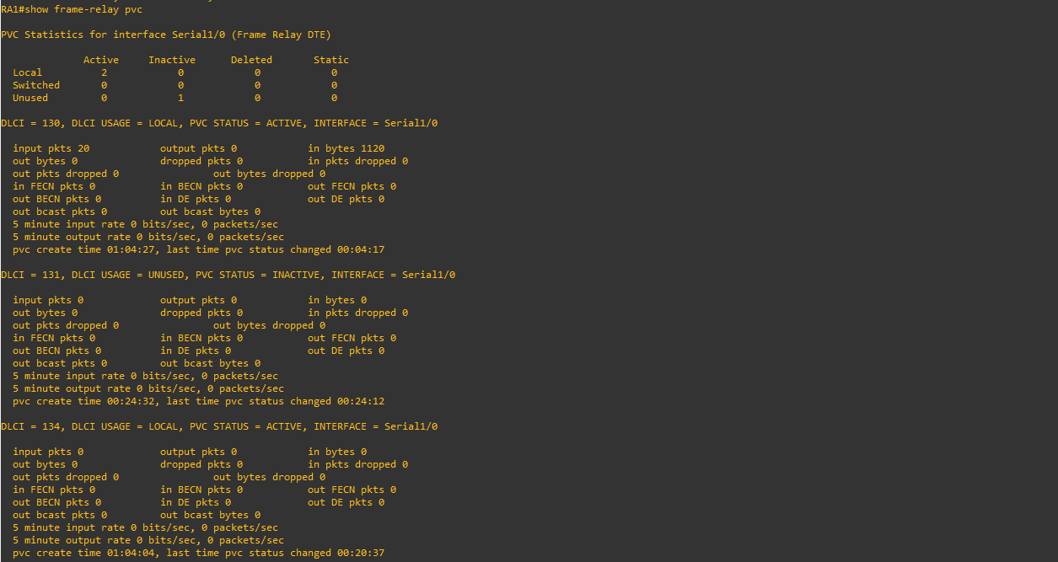

R2

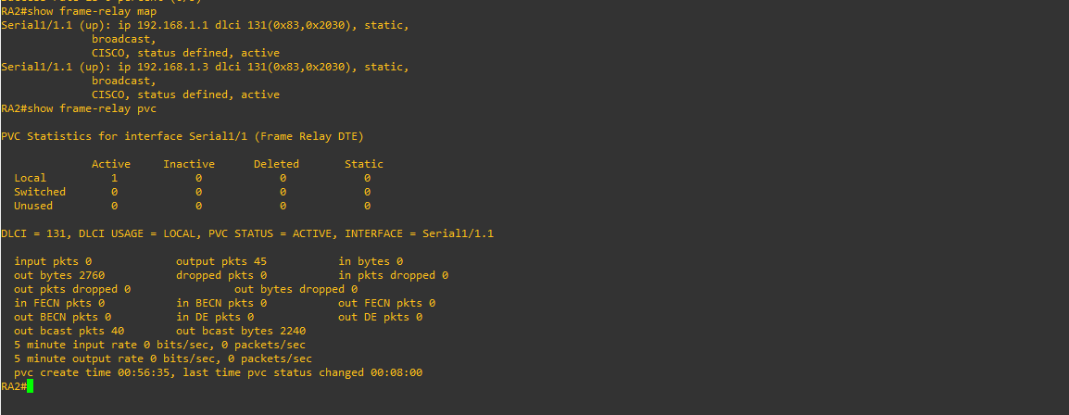

Ping

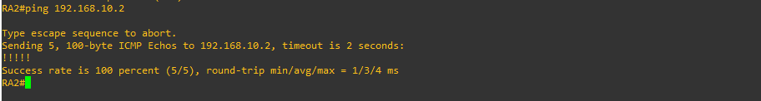

**Fin**

**Labo 7 : Sous interface multipoint avec mappage dynamique et maillage partiel**

On construit d’abord l’architecture

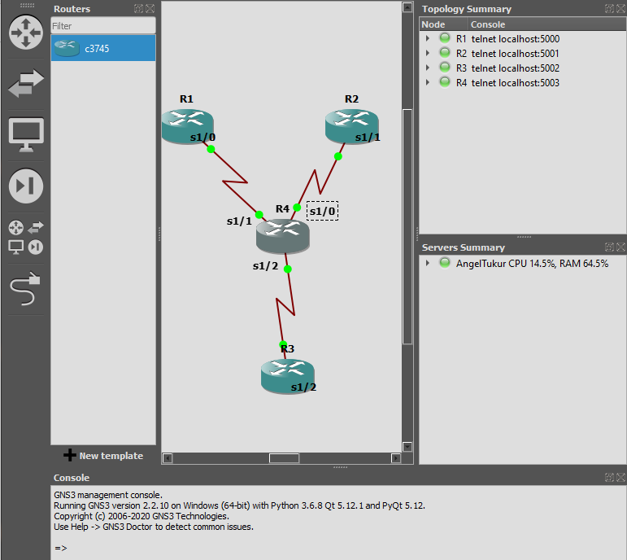

On se met dans le router 1 pour configurer, on active l’interface fastEthernet 0/0 et on lui donne une adresse puis une maque

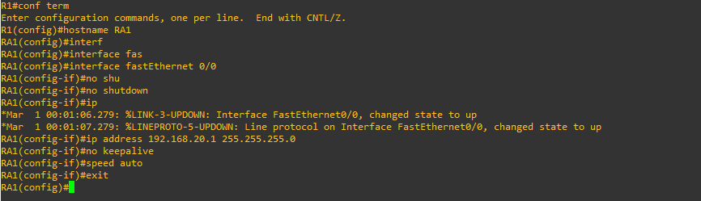

Maintenant on active l’interface serial 1/1 et on le configure

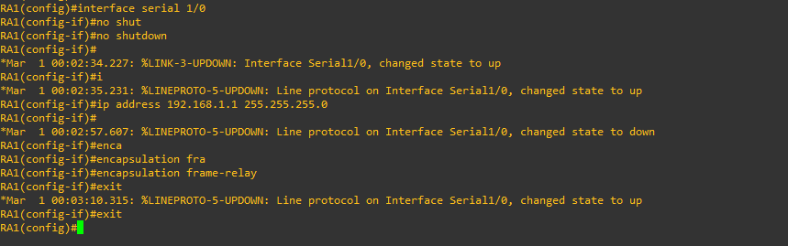

Et pour finaliser on ajoute les adresses réseaux



Dans le router 2 on fait la même démarche, en premier on active l’interface fastEthernet 0/0

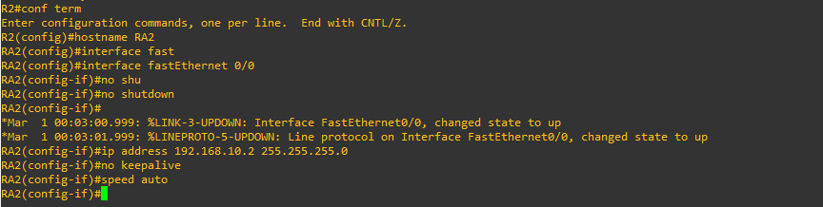

Mais ici on active l’interface 1/1 et on la configure

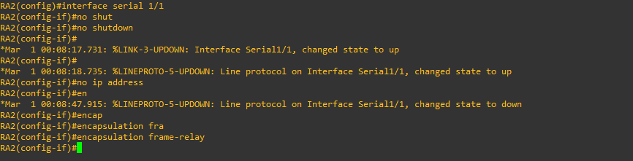

Maintenant on active les sous-interfaces multipoint

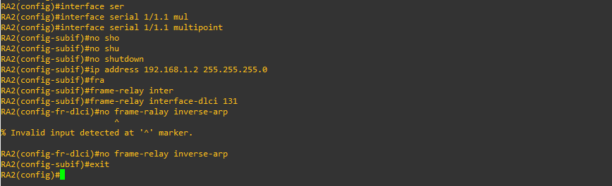

On donne les respective adresses réseaux



On se situe maintenant dans l’interface serial 1/2 et on l’active

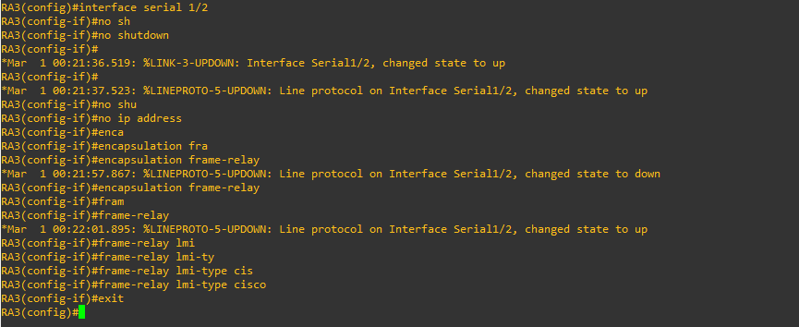

Comme dans le routeur 2, ici on active la sous-interface multipoint(multiport)

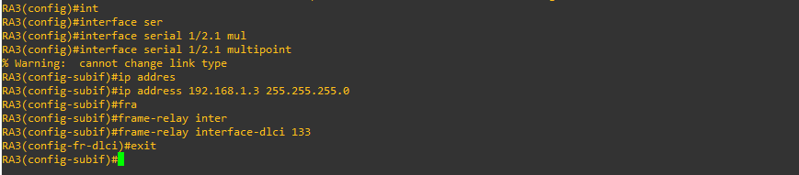

On attribute les addresses



Au niveau du routeur 4, vu que c’est ce qu’on va utiliser comme Switch on fait une configuration particulière c’est a dire différente a celle des autres

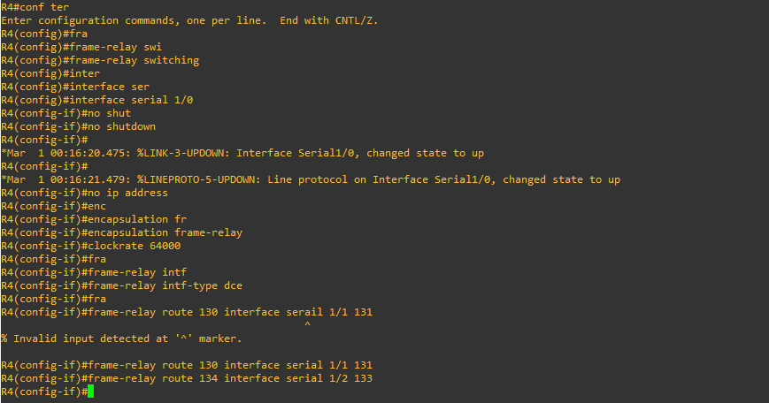

Activation de lInterface serial 1/1

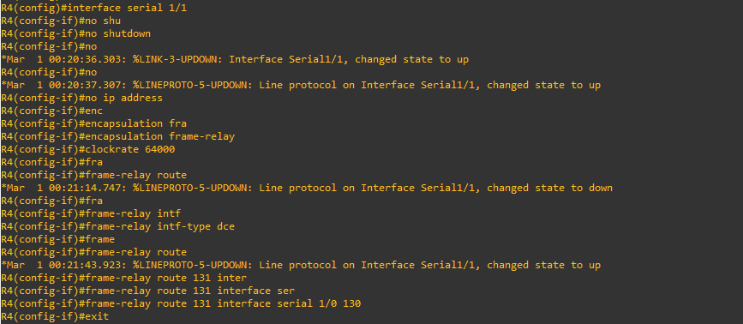

Activation de linterface serial 1/2

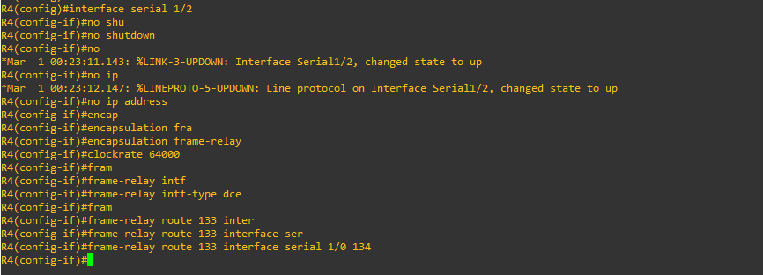

**Diagnostics et testes**

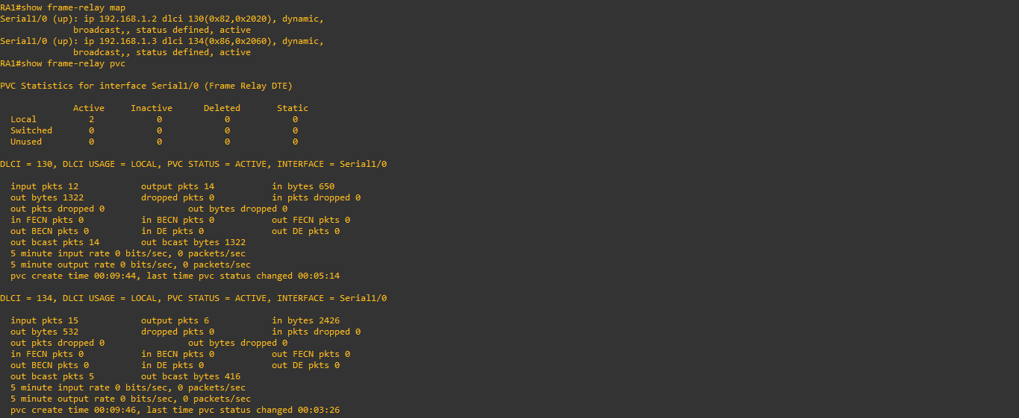

Ping

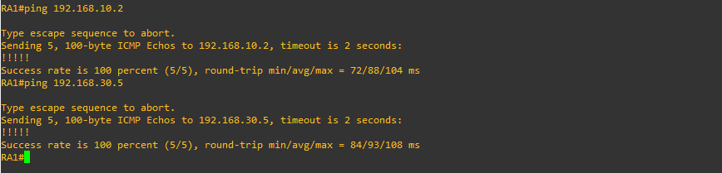

RA2#

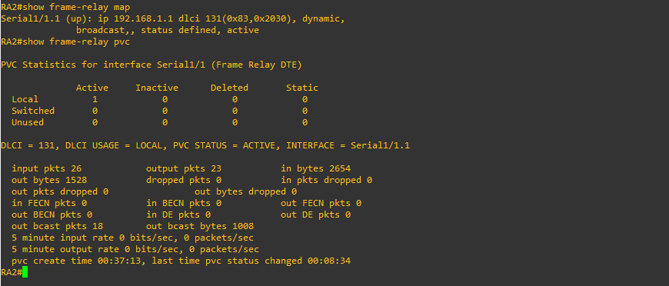

Ping

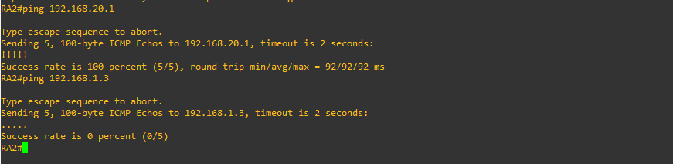

RA3#

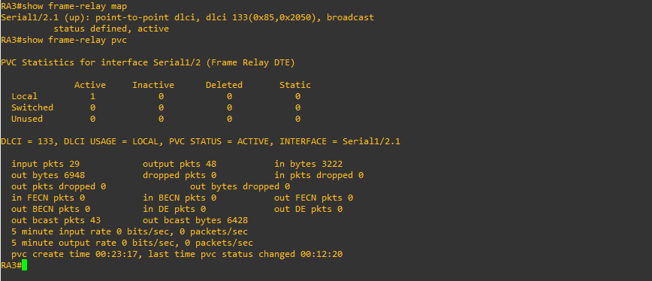

Ping

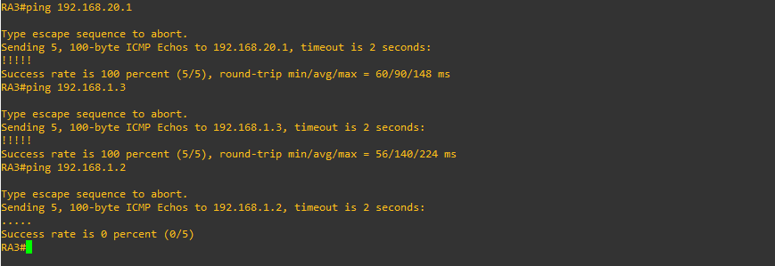

switch resume

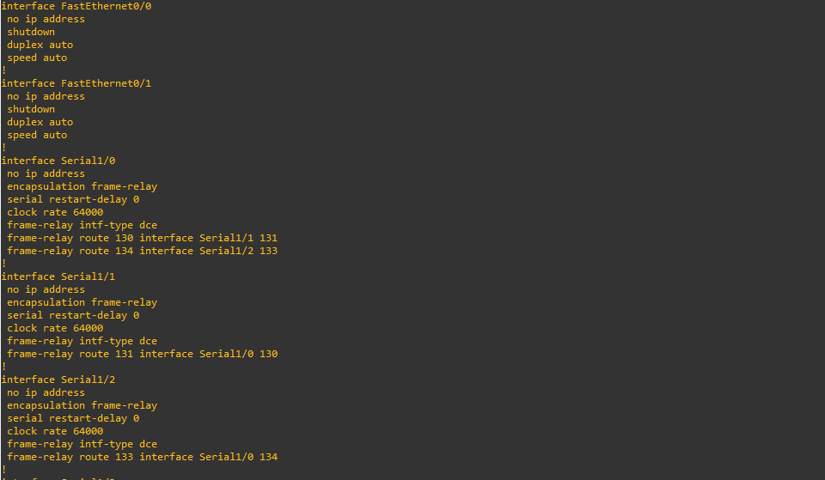

**FIN**

**LABO 8 : Sous interfaces multipoint avec mappage dynamique et maillage total**

Configuration du Ra1

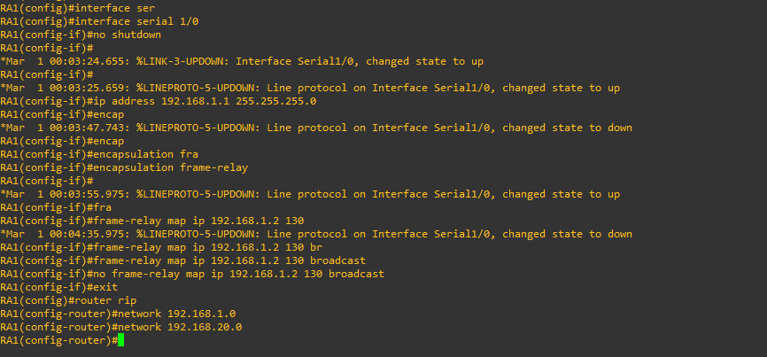

Ra2

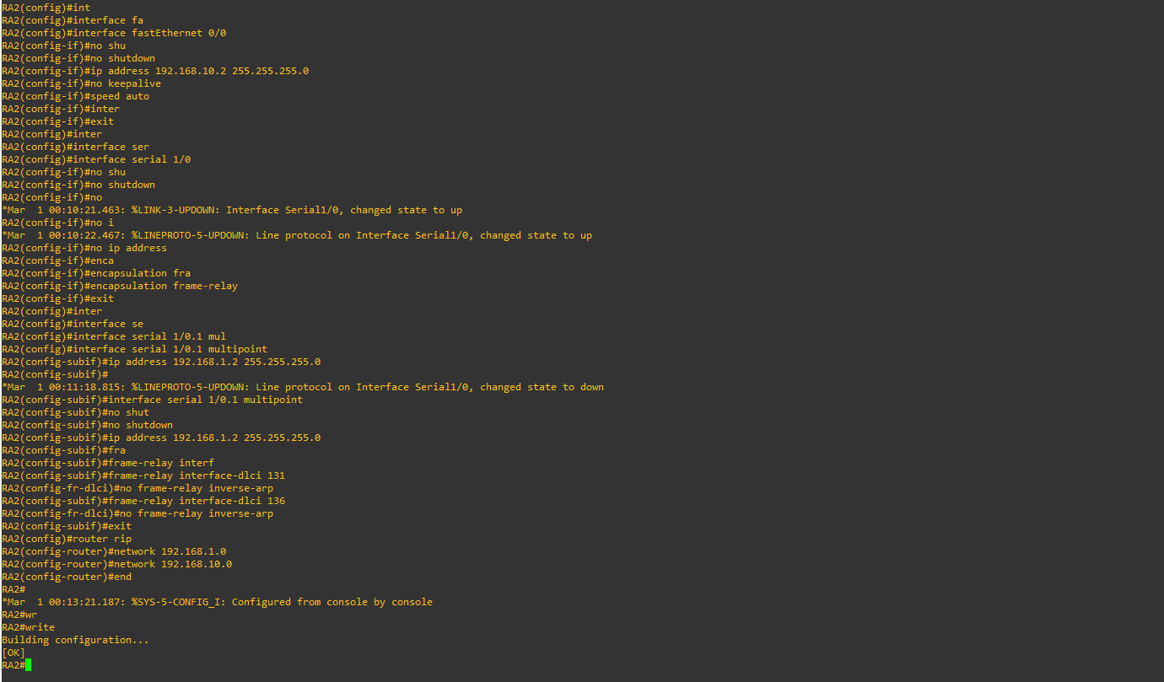

Resume de toutes les comandes quon a tappe

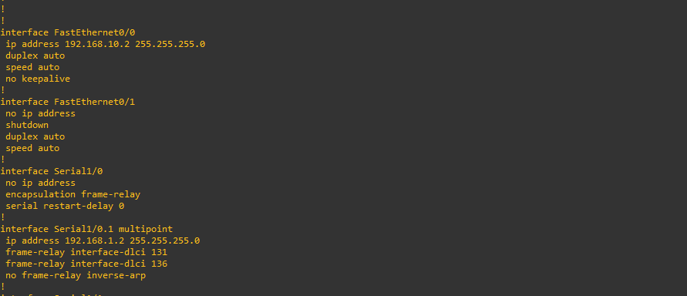

Configuration du **routeur 3**

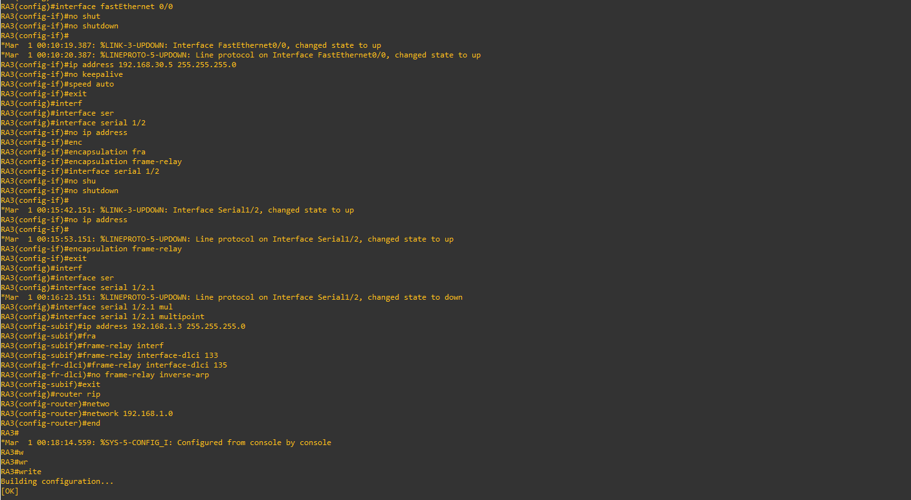

Resume des commandes quon a tappe

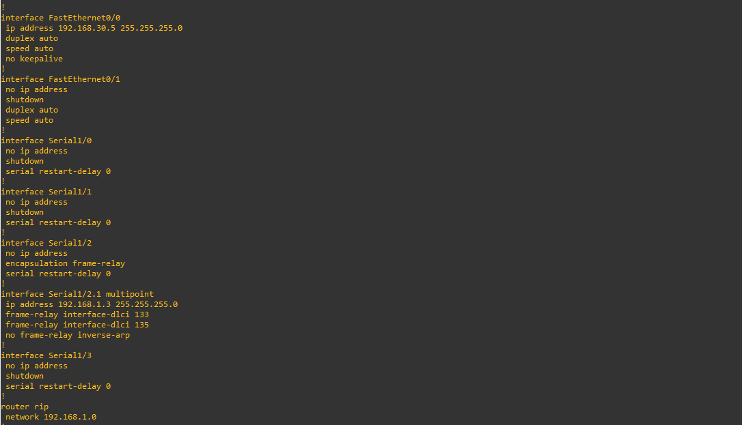

Configuration du routeur 3

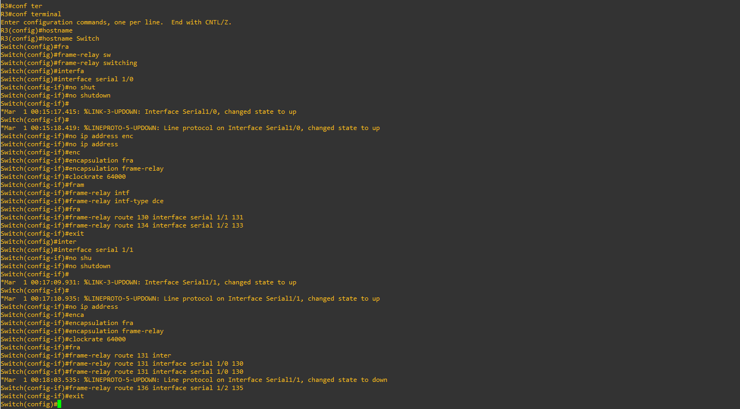

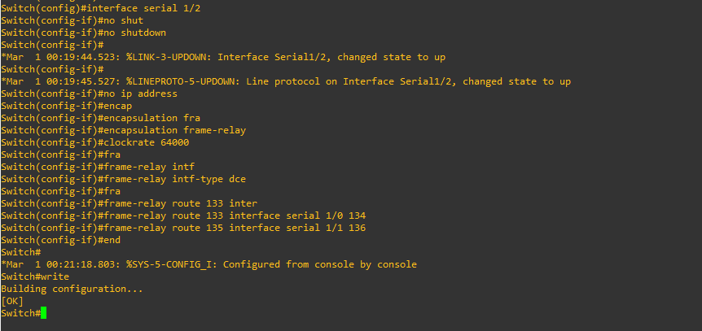

Resume des commandes quon a tappe

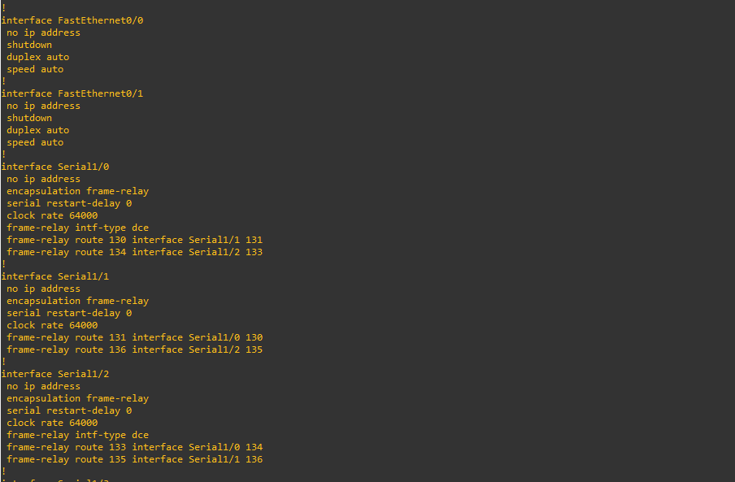

**Diagnostic**

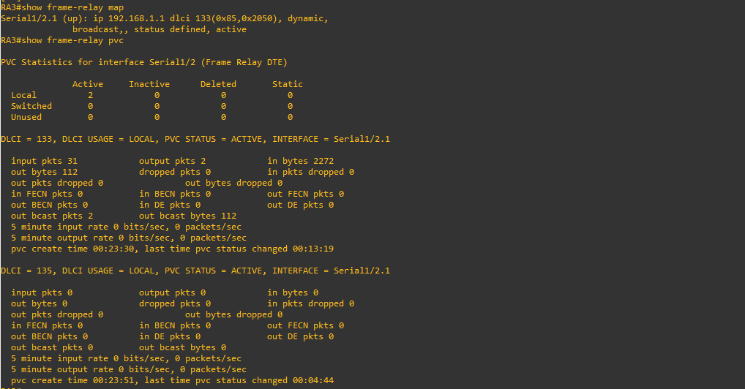

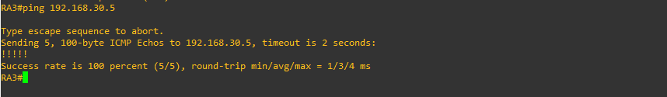

**Test du switch**

